Cervezas estacionales, mucho más que cerveza

LLEGA LA SAGRA MIEL Y ANÍS,
LA REINA DEL FRÍO

- LA SAGRA Invierno Miel y Anís es una cerveza de color rojizo con sabor caramelizado y aroma dulzón, perfecta para las bajas temperaturas del invierno.

- LA SAGRA, que este año ha renovado su imagen corporativa y la de todas sus variedades, repite la fórmula de su cerveza estacional para la época más fría del año.

- Estará disponible desde finales del mes de noviembre y hasta agotar existencias en grandes superficies, tienda física y online de LA SAGRA y en establecimientos de hostelería habituales.

Madrid, noviembre de 2020. LA SAGRA recibe el frío con el lanzamiento de LA SAGRA Miel y Anís, su cerveza de invierno. Un clásico que se presenta este año con la nueva imagen con la que la marca ha renovado su identidad corporativa y el packaging de sus distintas variedades.
El nuevo lanzamiento de LA SAGRA es una craft de edición limitada que tiene el sello de los maestros cerveceros de la marca, conocidos por fusionar en las cervezas estacionales los ingredientes más distintos e inesperados.

LA SAGRA Miel y Anís está elaborada con agua, malta de cebada, lúpulo, miel, anís en grano y levadura. Unos ingredientes que dan lugar a una cerveza tostada de color rojizo con sabor caramelizado y meloso, aroma dulzón y anisado.

“Llevamos ya varios años repitiendo la fórmula para nuestra cerveza de invierno porque creemos que es la expresión de nuestra seña de identidad: LA SAGRA Miel y Anís es una cerveza en la que se da la fusión de sabores muy distintos que buscan conseguir el resultado perfecto”, afirma Carlos García, CEO de LA SAGRA.

LA SAGRA Miel y Anís es una cerveza de estilo Winter ALE, un estilo vinculado a la época navideña, y que se caracteriza por tener unas características comunes como por ejemplo la graduación, siempre superior a 6º o el carácter especiado. Las Winter ALE suelen ser cervezas de sabor intenso y oscuras, aunque dentro de estas características básicas es un estilo en cuyo resultado final influye mucho la creatividad del maestro cervecero. “Lo que pretendemos es que, al tomar LA SAGRA Miel y Anís, el consumidor se trasladarte automáticamente a una tarde navideña frente a una chimenea”.

LA SAGRA Miel y Anís tiene una graduación de 6,4% vol. Esta edición limitada, perfecta para los días más fríos, se puede encontrar desde finales de noviembre y hasta agotar existencias en grandes superficies y en establecimientos hosteleros habituales. También podrá adquirirse en la tienda online de LA SAGRA o directamente en la fábrica de Numancia de la Sagra (Toledo).
LA SAGRA MIEL Y ANÍS
Botella de 33 cl. PVP recomendado en grandes superficies: 1,99€
Disponible en barril de 30 litros.

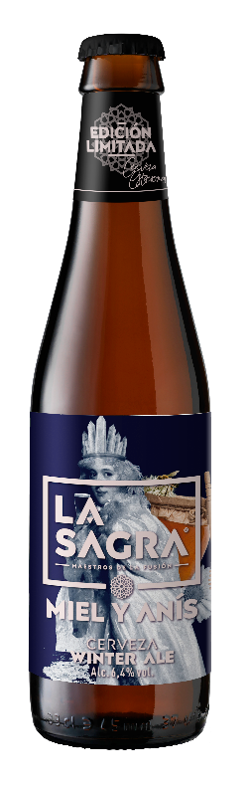
LA SAGRA MIEL Y ANÍS
Cerveza artesanal. Estilo Winter ALE. Alc 6,4% vol.
Tostada de color rojizo con sabor caramelizado y meloso, aroma dulzón y anisado debido a la incorporación de miel y anís en grano en su elaboración. Ingredientes: Agua, malta de cebada, lúpulo, miel, anís en
grano y levadura.
Aroma: 7/10
Amargor: 3/10
100 ml: 230 / 55 kcal.
Tº de consumo: entre 4º y 6º.

Sobre LA SAGRA
LA SAGRA es una cervecera premium nacida en 2011 en la región de La Sagra, en Toledo. Sus cervezas, elaboradas 100% con malta de cebada y sin aditivos, están hechas buscando un aroma y sabor únicos.
Su equipo, joven y dinámico, encabezado por Carlos García, apuesta por la innovación y la diferenciación en base a los distintos estilos para ofrecer al consumidor un nuevo concepto de cerveza, original y de alta calidad.
Cerveza LA SAGRA recomienda un consumo responsable. Alc 6,4% vol. Prohibida su venta a menores de 18 años.
www.cervezalasagra.es | info@lasagra-molsoncoors.es
​​​Más información:
AcentoenlaCé. T. 910 29 93 30. marta.lepe@acentoenlace.es / cristina.lomana@acentoenlace.es

